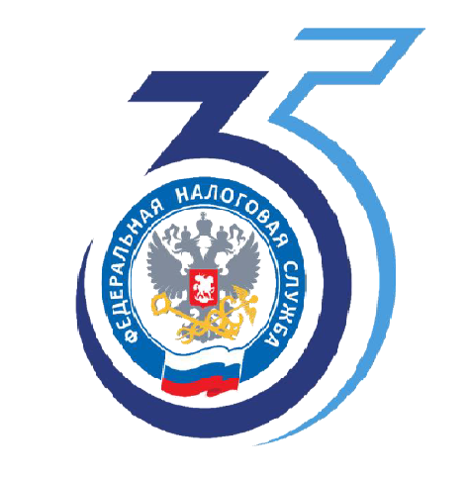

Провести сверку сумм на ЕНС можно в электронном виде.

Межрайонная ИФНС России № 6 по Московской области информирует налогоплательщиков, что провести сверку принадлежности сумм денежных средств, перечисленных и (или) признаваемых в качестве единого налогового платежа либо не в качестве ЕНП, компании и предприниматели могут как в бумажном, так и в электронном виде.
Для получения акта сверки на бумаге налогоплательщику необходимо лично или по почте обратиться в свою налоговую инспекцию с соответствующим заявлением (форма рекомендована письмом ФНС России от 29.12.2022 №АБ-4-19/17879).
Однако, свериться с налоговым органом можно и в электронном виде – по телекоммуникационным каналам связи или из Личного кабинета налогоплательщика. Для этого в Личном кабинете надо сформировать запрос: организации это могут сделать, выбрав в разделе «Заявления. Запросы» подраздел «ЕНС», а индивидуальные предприниматели и физические лица – из раздела «Жизненные ситуации» перейти в подраздел «Запросить справки и другие документы».
В акте сверки отражаются суммы, перечисленные на единый налоговый счет, начисление и уплата конкретных налогов и взносов, сумма задолженности и переплаты, а также суммы по платежам, которые не входят в состав ЕНП. Запросить акт сверки можно как по всем КБК, так и по отдельным.
За период с 1 января 2023 года электронный акт сверки формируется по форме и форматам, утвержденным Приказом ФНС от 21.06.2023 № ЕД-7-19/402@, за периоды ранее – по формату в соответствии с Приказом ФНС России от 04.10.2010 № ММВ-7-6/476@.

